СОДЕРЖАНИЕ
Введение 1
3 Технологический раздел 2
3.1 Проектирование системы 2
3.1.1 Разработка архитектуры решения 2
3.1.2 Реализация интерфейсов и взаимодействия компонентов 10
3.2 Реализация функциональных модулей 15
3.3 Демонстрация работоспособности решения 22
4 Раздел тестирования и оценки эффективности 41
4.1 Организация методики тестирования 41
4.2 Анализ полученных результатов тестирования системы 44
Заключение 56
СПИСОК ИСПОЛЬЗУЕМЫХ ИСТОЧНИКОВ 57
ПРИЛОЖЕНИЕ 58
Приложение А 59

Введение

3 Технологический раздел
  - 3.1 Проектирование системы
Итогом аналитического раздела стало определение основных инструментов разработки сервиса, а также понимание структуры и содержания будущего приложения. После того как были изучены теоретические основы разрабатываемой системы и определены требования к ней, можно перейти к её практической реализации. Первый этап этой работы связан с построением диаграмм, на основе которых будет выполняться дальнейшая разработка программы.
  - 3.1.1 Разработка архитектуры решения
Первым шагом на данном этапе стало создание диаграммы BPMN, которая позволяет описать работу программы с точки зрения бизнес-процесса. Полная диаграмма представлена на рисунке 3.1 и отражает процесс приема пациента с учетом всех основных шагов.
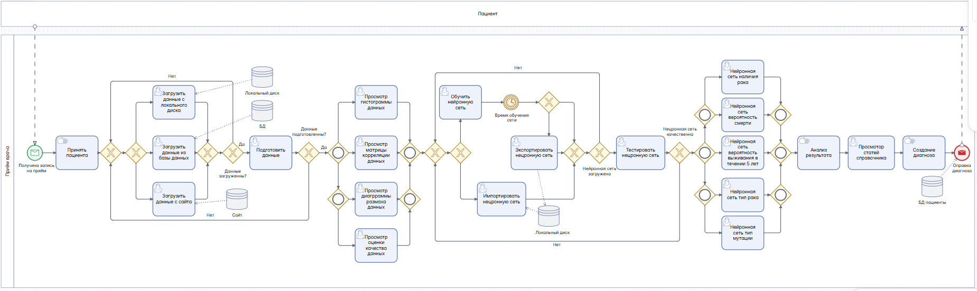
Рисунок 3.1 – BPMN полная
Так как полная диаграмма получилась достаточно длинной, она стала менее удобной для восприятия. Чтобы устранить этот недостаток, диаграмма далее представлена в нескольких частях. На рисунке 3.2 показана первая часть диаграммы BPMN.
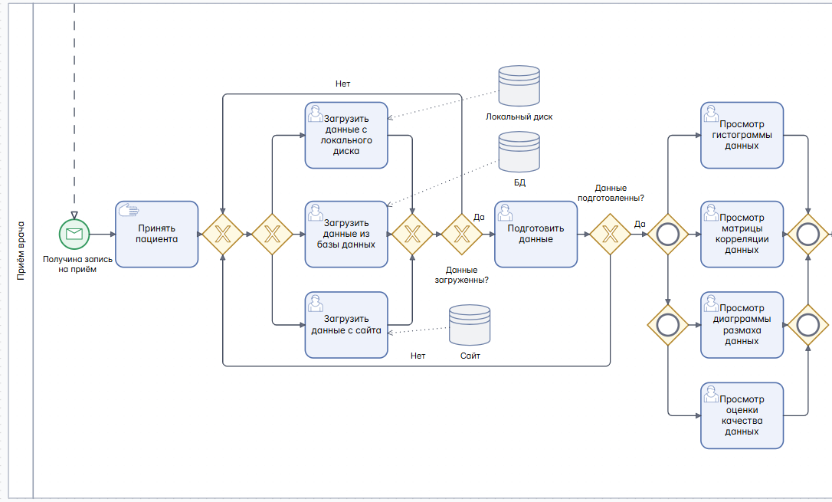
Рисунок 3.2 – BPMN часть 1
В первой части BPMN отображено начало процесса приема пациента. Сначала врач получает сообщение о записи, после чего выполняет первичный прием и осмотр пациента. Когда осмотр завершен, врач переходит к работе с программой. В ней он сначала загружает данные и подготавливает их к дальнейшей обработке. Если данные успешно подготовлены, врач приступает к их анализу. Вторая часть BPMN представлена на рисунке 3.3.
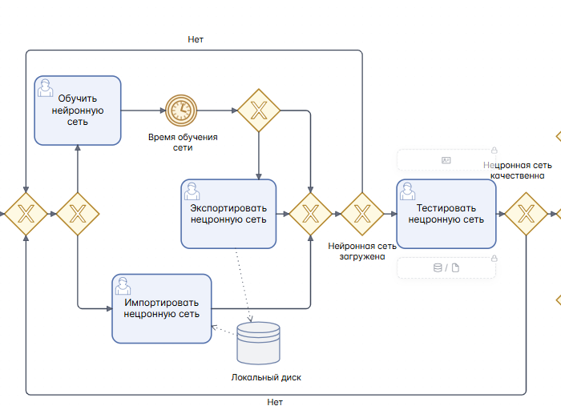
Рисунок 3.2 – BPMN часть 2
Во второй части диаграммы врач подготавливает нейронную сеть к работе. Для этого он ожет либо загрузить уже готовую модель с диска, либо обучить её заново, что требует дополнительного времени. После обучения врач может сохранить подготовленную нейронную сеть на диск. После этого работа переходит к третьей части диаграммы, представленной на рисунке 3.4.
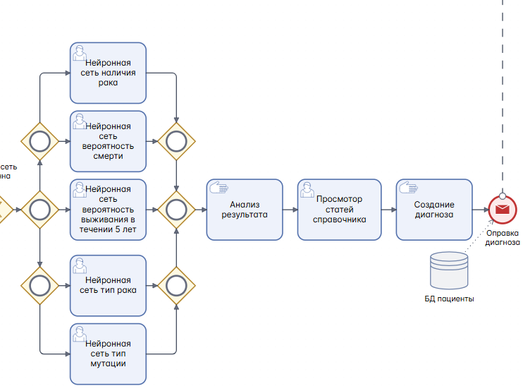
Рисунок 3.4 – BPMN часть 3
На последней части BPMN врач выбирает нейронную сеть и использует её для анализа данных пациента. На основе полученных результатов и справочной информации, доступной в приложении, врач получает дополнительную поддержку для постановки диагноза.
После рассмотрения процесса приема пациента с использованием разрабатываемой программы можно перейти к созданию UML-диаграмм. Такие диаграммы позволяют визуально представить сложную программную систему с разных точек зрения.
Первой диаграммой для визуализации программы стала диаграмма Use Case, которая показывает взаимодействие пользователя с системой. Диаграмма представлена на рисунке 3.5.
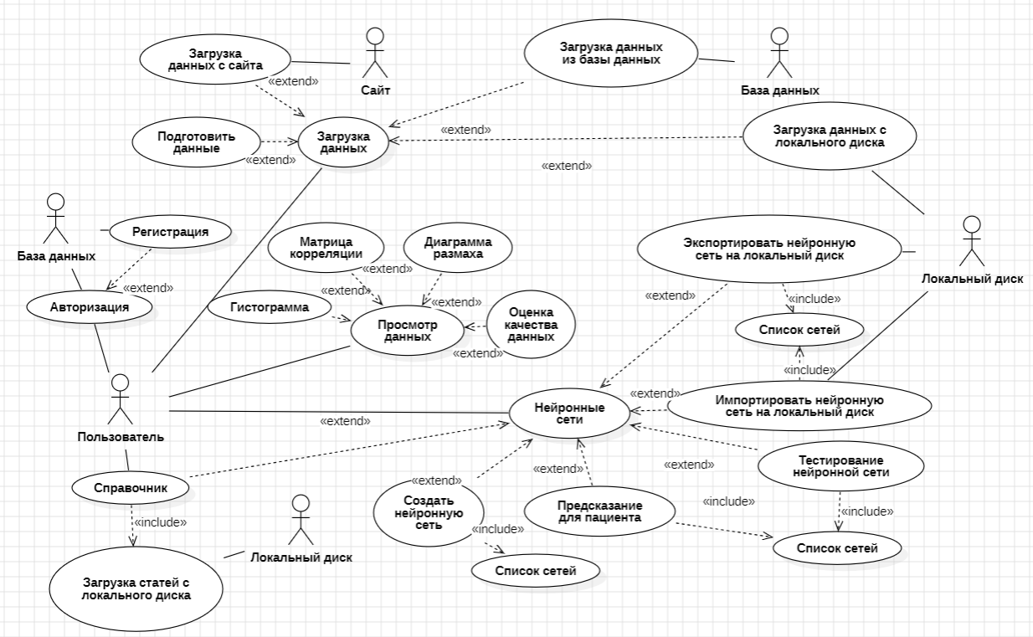
Рисунок 3.5 – Use case
На рисунке 3.5 представлена схема Use Case, описывающая основные возможности взаимодействия человека и программы. Диаграмма включает четыре основные функции программы, а также процессы авторизации и регистрации.
Загрузка данных. Этот элемент включает возможность загрузки данных из трех различных источников: с онлайн-ресурса, из базы данных и с локального диска. Также он содержит этап предварительной обработки данных.
Просмотр данных. Данный модуль предоставляет пользователю возможность визуализировать данные в виде диаграмм, а также просматривать статистическую информацию. Это позволяет оценить качество данных как визуально, так и с помощью числовых показателей, что особенно важно перед обучением нейронных сетей.
Справочник. Этот модуль отвечает за предоставление пользователю медицинских статей и рекомендаций. Он загружает данные с локального диска, но при необходимости может быть перенастроен на другие источники.
Нейронные сети. Это наиболее важная часть системы, которая отвечает за работу пользователя с нейронными сетями. Она позволяет создавать и обучать модели из представленного списка, а также в дальнейшем экспортировать и импортировать их на локальный диск, чтобы не выполнять повторное обучение. Кроме того, этот модуль включает возможность тестирования нейронной сети и создания прогноза для нового пациента на основе введенной информации.
На диаграмме, помимо пользователя, были определены ещё три актёра, участвующие в работе программы: локальный диск, сайт и база данных. Сначала рассмотрим их как внешние источники, которые связаны с программой меньше, чем пользователь.
Первым внешним источником является локальный диск. Так как система планируется к использованию на наиболее распространенной операционной системе Windows, программа будет взаимодействовать с проводником Windows для доступа к локальным файлам компьютера.
Вторым внешним источником является онлайн-ресурс, то есть сайт. Так как проект программы не предполагает создание собственного сайта, наличие такого ресурса считается со стороны заказчика. В качестве примера был выбран онлайн-ресурс Kaggle, который предоставляет большое количество данных и откуда были взяты исходные данные для программы. Для работы с данным сайтом используется специализированное API, позволяющее загружать данные напрямую. При использовании другого онлайн-ресурса потребуется замена API.
Последним элементом стала база данных. Так как она, как и сайт, предполагается предоставляемой заказчиком, была создана временная база данных, диаграмма которой представлена на рисунке 3.6. На её основе можно либо создать новую базу данных, либо модифицировать уже существующую под требования программы.
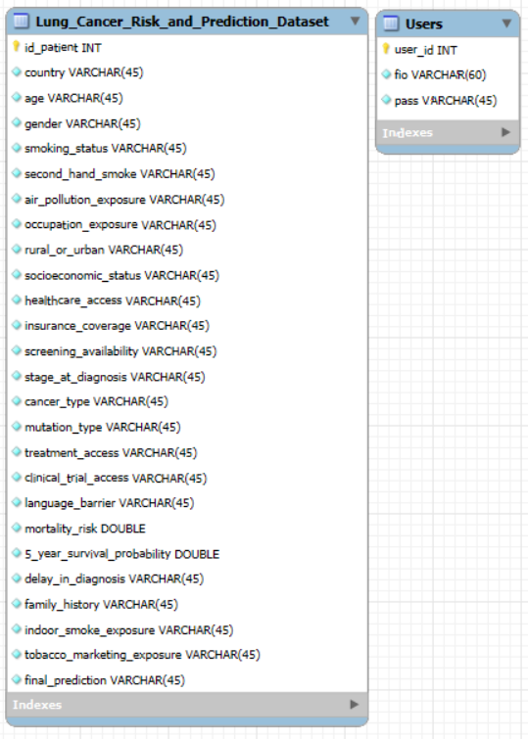
Рисунок 3.6 – ER диаграмма БД
На рисунке выше представлена ER-диаграмма базы данных на MySQL. Она описывает структуру данных, которые будут использоваться программой. База данных состоит из двух таблиц: таблицы пользователей и таблицы данных. Таблица пользователей содержит информацию, необходимую для авторизации человека в программе, а вторая таблица хранит основные данные о пациентах. Если бы эти таблицы нужно было использовать в уже существующей базе данных, их можно было бы заменить представлениями, собранными из нескольких таблиц.
После рассмотрения базы данных требуется определить, как программа будет взаимодействовать с внешними источниками. Для этого используется диаграмма последовательностей, представленная на рисунке 3.7.
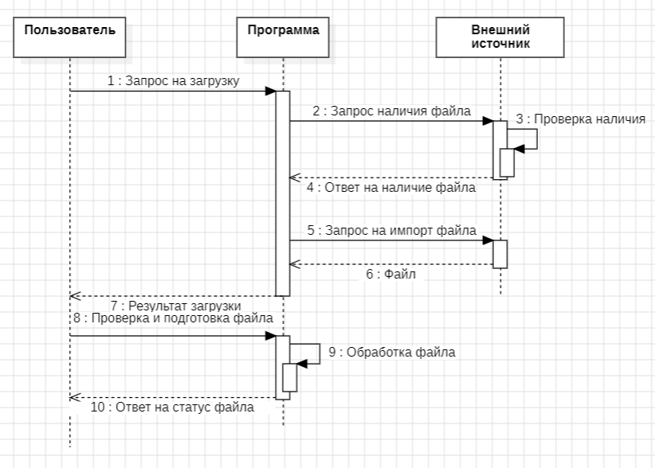
Рисунок 3.7 – Диаграмма последовательности
На рисунке выше представлен общий принцип работы программы с внешними источниками данных. Процесс инициируется пользователем и начинается с запроса на загрузку файла. Система проверяет наличие файла во внешнем хранилище и, если находит его, выполняет импортирование данных. После завершения процесса программа выводит результат загрузки. Когда данные загружены, пользователь может отправить запрос на проверку корректности, и программа выдает результат проверки файла.
После рассмотрения архитектуры разрабатываемого приложения, а также способов его взаимодействия с пользователем и внешними источниками, можно перейти к реализации остальных частей программы.
  - 3.1.2 Реализация интерфейсов и взаимодействия компонентов
При рассмотрении архитектуры программы была затронута очень важная часть её работы — взаимодействие с внешними источниками и другими участниками процесса, если смотреть на диаграмму Use Case.
Первым шагом рассмотрим взаимодействие системы с онлайн-ресурсом. Для этого в Python используется специальная библиотека Kaggle.api, которая предоставляет инструменты для работы программы с сайтом. Далее на листинге 3.1 представлен код проверки подключения программы к сайту.
Листинг 3.1 – Код проверки подключения
def Сheck_kaggle_api_setup():
# Путь к файлу Kaggle API на Windows
kaggle_config_path = os.path.join(os.environ['USERPROFILE'], '.kaggle', 'kaggle.json')
# Проверка сущиствования файла
if not os.path.isfile(kaggle_config_path):
print(f"Файл {kaggle_config_path} не найден. Убедитесь, что Kaggle API установлен и настроен.")
return False
try:
# Проверка аутентифицироваться с помощью Kaggle API
api = KaggleApi()
api.authenticate()
print("Kaggle API настроен правильно. Аутентификация прошла успешно.")
return True
except Exception as e:
print(f"Ошибка при аутентификации с Kaggle API: {e}")
return False

Код, представленный в листинге выше, позволяет проверить наличие специального файла, ранее созданного на сайте для подключения к онлайн-ресурсу. Если файл присутствует, программа проверяет возможность подключения к сайту.
Если программа получила возможность подключения к сайту, она начинает процедуру загрузки данных. Код загрузки данных с сайта представлен в листинге 3.2.
Листинг 3.2 – Код загрузки с сайта
def import_data_from_kaggle(dataset_url = "https://www.kaggle.com/datasets/ankushpanday1/lung-cancer-risk-and-prediction-dataset"):
if(Сheck_kaggle_api_setup()):
# Извлекаем имя пользователя и название датасета из URL
dataset_parts = dataset_url.split('/')
if len(dataset_parts) != 6:
print("Некорректный URL")
return False, ""
username = dataset_parts[len(dataset_parts) - 2]
dataset_name = dataset_parts[len(dataset_parts) - 1]
# Аутентификация с Kaggle API
api = KaggleApi()
api.authenticate()
# Проверка доступности датасета
try:
api.dataset_download_files(f"{username}/{dataset_name}", path=".", unzip=True)
except Exception as e:
print("Ошибка в нименовании датасета или пользователя его выложевшего")
return False, ""
# Загрузка датасета
try:
# Поиск загруженного CSV файла
csv_file = [f for f in os.listdir('.') if f.endswith('.csv')][0]
# Чтение данных в DataFrame
df = pd.read_csv(csv_file)
return True, df
except Exception as e:
print("Ошибка при загрузке датасета")
return False, ""
else:
return False, ""
Код, представленный в листинге 3.2, предназначен для импортирования данных с сайта. На вход функция получает URL-ссылку, которую вводит пользователь. Затем программа извлекает из этой ссылки имя автора и название датасета, используя их для загрузки данных с сайта. В результате функция возвращает статус загрузки и сами данные. Если загрузка не произошла, программа возвращает False и пустой массив.
Следующим шагом рассмотрим процесс загрузки данных из базы данных. Для этого используется специальная библиотека mysql.connector, которая позволяет загружать данные из базы MySQL. В листинге 3.3 представлен код загрузки данных.
Листинг 3.3 – Код загрузки из БД
# Параметры доступа к БД
host = "localhost"
port = 3306
user = "root"
password = "root"
database = "mydb"
# Подключение к БД
cnx = mysql.connector.connect(
host=host,
port=port,
user=user,
password=password,
database=database
)

cursor = Global_data.cnx.cursor()

def import_data_from_SQL():
# Запрос
command = "SELECT * from Lung_Cancer_Risk_and_Prediction_Dataset"
# Отправка запроса
cursor.execute(command)
# Значения таблицы
rows = cursor.fetchall()
# Значение названий колонок таблицы
name_columns = [desc[0] for desc in cursor.description]
# Создание датафрэйма
df = pd.DataFrame(rows, columns=name_columns)
# Редоктирование последнего столбца от лишних мпецсимволов
last_col = df.columns[-1]
df[last_col] = df[last_col].astype(str).str.strip()
# Удаление столбца id
df = df.drop(df.columns[0], axis=1)
df.columns = Global_data.name_columns_df
return df

Перед работой функции из листинга выше сначала требуется задать параметры подключения, для чего используется переменная cnx. Далее, используя её, программа подключается к базе данных и выполняет запрос на загрузку данных из таблицы Lung_Cancer_Risk_and_Prediction_Dataset. Ответ базы данных разбирается на отдельные элементы, после чего на его основе создается DataFrame для дальнейшей работы программы.
Последним шагом в работе программы с внешними источниками данных является загрузка данных с локального диска. Для этого используется библиотека os, предоставляющая возможность работы с локальными файлами. Код функции загрузки данных с диска представлен в листинге 3.4.
Листинг 3.4 – Код загрузки с диска
def import_data_from_local_disc(path = r"C:\Users\aleks\Desktop\ВКР\Программа\Данные\Локальные", name_file = "lung_cancer_prediction.csv"):
# Создание обсолютного пути
file_path = os.path.join(path, name_file)
# Проверка наличия файла
if not os.path.isfile(file_path):
print("Файл '{file}' не найден.")
return ""
df = pd.read_csv(file_path)
return df

Код загрузки файла с диска достаточно прост: он получает папку, где хранится файл, и имя файла, затем проверяет его наличие. Если файл присутствует, выполняется загрузка. Для получения значения папки и имени файла используется отдельная функция, представленная в листинге 3.5.
Листинг 3.5 – Код выбора файла
def get_file_data():
"""Функция для вызова диалога выбора файла и обработки пути."""
file_path_full = filedialog.askopenfilename(
title="Выберите CSV файл",
filetypes=(("CSV files", "*.csv"), ("All files", "*.*"))
)
if file_path_full:
# Разделяем полный путь на директорию и имя файла
path = os.path.dirname(file_path_full)
name_file = os.path.basename(file_path_full)
# Вывод результата для проверки
#print(f'path = r"{path}"')
#print(f'name_file = "{name_file}"')
return path, name_file
return None, None

Код из листинга 3.5 использует специальную функцию filedialog из графической библиотеки tkinter, которая обеспечивает удобный графический интерфейс для работы с файловой системой компьютера. Благодаря этой библиотеке, а также тому, что программа показывает только файлы с расширением CSV, пользователь может выбрать нужные данные без ошибки в формате.
Последним элементом программы для взаимодействия между программой и пользователем станет графический интерфейс. Для удобства работы программа использует tkinter. Далее в листинге 3.6 представлена функция создания меню на основе этой библиотеки.
Листинг 3.6 – Код создание меню tkinter
def base_menu():
base_menu_root = tk.Tk()
base_menu_root.title("Предсказание рака легких")
base_menu_root.geometry("500x400")
# 1) Поле с приветственным текстом
welcome_label = tk.Label(
base_menu_root,
text="Приветствуем в приложении для\nпредсказания рака лёгких",
font=("Arial", 16, "bold"),
pady=20,
justify="center"
)
welcome_label.pack()
# Создание контейнера для кнопок
button_frame = tk.Frame(base_menu_root)
button_frame.pack(pady=10)
# 2) Кнопка "Загрузка данных"
btn_load = tk.Button(
button_frame,
text="Загрузка данных",
width=25,
command=GUI_load_data.interface_load_data
)
btn_load.pack(pady=5)
# 3) Кнопка "Просмотр данных"
btn_view = tk.Button(
button_frame,
text="Просмотр данных",
width=25,
command=GUI_viewing_data.interface_viewing_data
)
btn_view.pack(pady=5)
# 4) Кнопка "Нейронные сети"
btn_nn = tk.Button(
button_frame,
text="Нейронные сети",
width=25,
command= GUI_neural_networks.base_neural_menu
)
btn_nn.pack(pady=5)
# 5) Кнопка "Справочник"
btn_ref = tk.Button(
button_frame,
text="Справочник",
width=25,
command=GUI_functions_directory.create_main_interface
)
btn_ref.pack(pady=5)
base_menu_root.mainloop()
На представленном выше листинге показан пример функции, которая создаёт интерфейс меню. Эта функция создаёт базовое меню, состоящее из названия окна, размера окна, приветственного текста и четырех кнопок для навигации по программе.
После более детального рассмотрения архитектуры системы и принципов её взаимодействия с внешними источниками можно перейти непосредственно к рассмотрению реализации остальных частей программы.
  - 3.2 Реализация функциональных модулей
Перейдём непосредственно к реализации программы. Для удобства навигации программа была разбита на отдельные файлы с названиями, отражающими их содержание, например: Import_data, Global_data, GUI_Base_menu или GUI_neural_networks. Каждый из этих элементов отвечает за свою часть функциональности программы, поэтому для лучшего понимания разберем каждый файл отдельно.
Начнем с файла, который отвечает за общую информацию, используемую программой в процессе работы. Для этого существует Global_data, часть кода которого представлена в листинге 3.7. Полный код приведен в Приложении А.

Листинг 3.7 – Код Global_data
import mysql.connector
# Данные
df = 0
# Очищенные данные:
clear_df = 0
# Статус готовности данных
data_status = False
# Именна колонок
name_columns_df = ["Country","Age","Gender","Smoking_Status","Second_Hand_Smoke","Air_Pollution_Exposure","Occupation_Exposure","Rural_or_Urban","Socioeconomic_Status","Healthcare_Access","Insurance_Coverage","Screening_Availability","Stage_at_Diagnosis","Cancer_Type","Mutation_Type","Treatment_Access","Clinical_Trial_Access","Language_Barrier","Mortality_Risk","5_Year_Survival_Probability","Delay_in_Diagnosis","Family_History","Indoor_Smoke_Exposure","Tobacco_Marketing_Exposure","Final_Prediction"]
# Параметры доступа к БД
host = "localhost"
port = 3306
user = "root"
password = "root"
database = "mydb"
# Подключение к БД
cnx = mysql.connector.connect(
host=host,
port=port,
user=user,
password=password,
database=database
)
# Параметры для первичной очистки данных
# Диапозон лет
max_year = 90
min_year = 30
# Риск смерти и риск выживания в течении 5 лет (Проценты от 0 до 1)
risk_of_death_max = 1.0
risk_of_death_min = 0.0
# Нейронные сети
g_model_pipeline_presence_cancer = 0
g_risk_model = 0
g_survival_model = 0
g_cancer_model = 0
g_mutation_model = 0
# Ссылка на папку со статьями
g_link_papers_folder = r"C:\Users\aleks\Desktop\ВКР\Программа\Данные\Локальные\Статьи"
g_name_file_catalog = r"list_of_scientific_articles.txt"
g_articles_data = []
Данный файл хранит важную информацию для работы программы, такую как данные, нейронные сети и путь к директории, где хранятся научные статьи для справочника.
После определения глобальных данных можно перейти к работе первого исполняемого и главного файла программы, с которого начинается работа приложения, а именно main. Часть кода этого файла представлена в листинге 3.8. Остальной код, как этого файла, так и остальных файлов, можно увидеть в Приложении А.
Листинг 3.8 – Код main
import Authorization_interface
import Functions_directory
# Функция подготовки
Functions_directory.load_articles_catalog()
Authorization_interface.create_authorization_window()

Данный файл отвечает за запуск программы, что включает в себя загрузку статей и открытие первого окна графического интерфейса.
Первым окном графического интерфейса является авторизация пользователя в системе. Для создания этого окна используется функция user_registration_window, код которой представлен в листинге 3.9.
Листинг 3.9 – Код user_registration_window
def user_registration_window():
root = tk.Tk()
root.title("Регистрация нового пользователя")
# Метки и поля ввода
# Метки поля ввода ФИО
tk.Label(root, text="ФИО:").grid(row=0, column=0, padx=5, pady=5, sticky="e")
# Создание поля ввода для ФИО
entry1 = tk.Entry(root, width=30)
entry1.grid(row=0, column=1, padx=5, pady=5)
# Метки поля ввода пароля
tk.Label(root, text="Пороль:").grid(row=1, column=0, padx=5, pady=5, sticky="e")
# Создание поля ввода для пароля
entry2 = tk.Entry(root, width=30, show="*") # show="*" - ввод отборажается звёздочками
entry2.grid(row=1, column=1, padx=5, pady=5)
def on_submit():
try:
user = entry1.get()
pwd = entry2.get()
if (Work_with_SQL.check_user_name(user) == False) and (user != "") and (pwd != ""):
Work_with_SQL.create_new_user(user, pwd)
messagebox.showinfo("Успех", "Создан новый аккаунт пользователя")
root.destroy()
else:
# Сбрасываем поля и показываем сообщение о наличии уже такого пользователя
entry1.delete(0, tk.END)
entry2.delete(0, tk.END)
messagebox.showerror("Ошибка", "Ошибка, пользователь с указенным именем уже существует или некоторые поля не были заполнены")
root.destroy()
except Exception:
messagebox.showerror("Ошибка", "Ошибка вода")
btn_frame = tk.Frame(root)
btn_frame.grid(row=3, column=0, columnspan=2, pady=10)
tk.Button(btn_frame, text="Ввод", width=12, command=on_submit).pack(side="left", padx=10)
root.mainloop()
Данная функция создаёт окно для авторизации пользователя, проверяя его наличие в таблице Users базы данных через функцию запроса схожего формата с функцией из листинга 3.3. Также интерфейс предоставляет возможность создания нового пользователя.
После успешной авторизации пользователя его переводят в главное меню программы, код которого был представлен ранее в листинге 3.6. Из этого окна пользователь может перейти к работе с загрузкой данных, визуализацией данных, нейронными сетями и справочником. Рассмотрим эти части по порядку, начиная с загрузки данных.
Функции для загрузки данных были представлены ранее в листингах 3.1–3.4, а интерфейс выполнен по схожему принципу, что и главное меню. При этом в функционал загрузки включена подготовка данных к работе по критериям, описанным ранее в главе 2.1.2. Функции очистки располагаются в файле Data_preparation, код которого представлен в Приложении А.
После загрузки данных можно перейти к их оценке. Для этого в программе реализован функционал просмотра данных, который включает построение гистограмм, создание матрицы корреляции признаков, диаграммы размаха и вывод статистической информации по данным. Пример создания гистограммы приведён в листинге 3.10, а полный код визуализации представлен в Приложении А файла Data_evaluation.
Листинг 3.10 – Код функции гистограмм
def plot_histograms(df):
# Создаем новое окно для выбора столбца
choice_window_plot_histograms = tk.Toplevel()
choice_window_plot_histograms.title("Выбор столбца для гистограммы")
tk.Label(choice_window_plot_histograms, text="Выберите фактор для построения:").pack(pady=10, padx=10)
# Берем колонки
columns = df.columns.tolist()
if not columns:
messagebox.showerror("Ошибка", "В данных нет числовых столбцов")
choice_window_plot_histograms.destroy()
return
combobox = ttk.Combobox(choice_window_plot_histograms, values=columns, state="readonly")
combobox.pack(pady=5, padx=10)
combobox.current(0)
def draw():
selected_col = combobox.get()
plt.figure(figsize=(12, 7))
sns.histplot(df[selected_col], color='skyblue')
plt.title(f'Распределение: {selected_col}')
plt.xlabel(selected_col)
plt.xticks(rotation=60)
plt.ylabel('Частота')
plt.grid(True, alpha=0.3)
plt.show()
tk.Button(choice_window_plot_histograms, text="Построить", command=draw).pack(pady=20)
tk.Button(choice_window_plot_histograms, text="Закрыть окно", width=10,
command=choice_window_plot_histograms.destroy).pack(pady=20)

Предпоследним элементом рассмотрим функционал справочника, реализованного в файле GUI_functions_directory. Функция справочника создаёт окно для выбора статей с возможностью сортировки по тегу. Список статей с их тегами загружается при начале работы программы из файла, указанного в переменной g_link_papers_folder. Далее пользователь выбирает статью, а программа загружает и выводит её. Функционал загрузки с локального диска уже был рассмотрен ранее, как и создание графического интерфейса, а полный код файла GUI_functions_directory можно прочитать в Приложении А.
Последним этапом разбора программы становится наиболее сложная часть, а именно работа с нейронными сетями. Для работы с ними создается окно, предоставляющее следующий функционал:
- Создание нейронной сети.
- Экспортирование нейронной сети.
- Импортирование нейронной сети.
- Тестирование нейронной сети.
- Предсказание нейронной сети для пациента.
- Справочник.
- Закрыть окно.
Функции импорта и экспорта сети схожи с загрузкой данных, которая была ранее разобрана. Также все функции, связанные с работой нейронных сетей, требуют выбора того, какая из моделей будет использована: сеть для предсказания наличия рака, сеть для предсказания риска смерти, сеть для предсказания выживаемости в течение 5 лет, а также сети для предсказания типа рака и его возможной мутации.
Сначала разберем функционал создания нейронной сети. Общая идея всех функций для нейронных сетей схожа: определить целевой столбец, создать модель и обучить её. Поэтому для удобства рассмотрим функцию создания нейронной сети для предсказания наличия рака, код которой представлен в листинге 3.11. Остальные функции приведены в Приложении А файла Neural_networks.
Листинг 3.11 – Код создания нейронной сети вероятности рака
def create_presence_cancer_model(df):
X = df.drop(columns=["Final_Prediction"])
y = df["Final_Prediction"]
# Кодируем целевую переменную
le = LabelEncoder()
y = le.fit_transform(y)
# Определяем типы колонок для предобработки
categorical_cols = X.select_dtypes(include=['object']).columns.tolist()
numerical_cols = X.select_dtypes(include=['float64', 'int64']).columns.tolist()
# Категориальные данные переводим в OneHot, числовые — масштабируем
preprocessor = ColumnTransformer(
transformers=[
('num', StandardScaler(), numerical_cols),
('cat', OneHotEncoder(handle_unknown='ignore'), categorical_cols)
])
# Создание модели нейронной сети
# 2 скрытых слоя по 64 и 32 нейрона
mlp = MLPClassifier(
hidden_layer_sizes=(64, 32),
max_iter=1000,
random_state=42,
learning_rate_init=0.001
)
# Объединяем в Pipeline для удобства
model_pipeline = Pipeline(steps=[
('preprocessor', preprocessor),
('classifier', mlp)
])
X_train, X_test, y_train, y_test = train_test_split(X, y, test_size=0.2, random_state=42)
model_pipeline.fit(X_train, y_train)
#y_pred = model_pipeline.predict(X_test)
#print("Отчет о качестве модели:")
#print(classification_report(y_test, y_pred, target_names=le.classes_))
return model_pipeline
На листинге выше представлен код создания нейронной сети, предназначенной для предсказания наличия рака. Функция получает данные, которые разделяются на признаки и результат. Следующим шагом становится создание подходящей нейронной сети, в данном случае MLPClassifier, с последующим обучением и возвратом обученной модели.
Следующим шагом после создания и обучения модели становится её тестирование. В зависимости от того, что предсказывает сеть, меняется и способ её тестирования, но общий принцип остается одинаковым: сначала получают результат работы нейронной сети, затем сравнивают его с истинным значением. Для нейронных сетей классификации измеряются Recall и F1-score, а для непрерывных значений — MSE, MAE, RMSE и R2. Отрывок кода функции для оценки качества моделей представлен в листинге 3.12, а полный код функции run_testing можно прочитать в Приложении А.
Листинг 3.12 – Отрывок кода run_testing
if is_regression_like:
y_true_arr = np.array(y_true)
y_pred_arr = np.array(y_pred, dtype=float)
mse = mean_squared_error(y_true_arr, y_pred_arr)
mae = mean_absolute_error(y_true_arr, y_pred_arr)
rmse = np.sqrt(mse)
r2 = r2_score(y_true_arr, y_pred_arr)
else:
rec = recall_score(y_true, y_pred, average='weighted')
f1 = f1_score(y_true, y_pred, average='weighted')
report = classification_report(y_true, y_pred)

Последним элементом работы становится создание предсказания для нового пациента. Для этого программа выводит интерфейс ввода параметров пациента, и на их основе нейронная сеть выдает результат. Важно понимать, что пустые поля могут снизить точность предсказания. Код для создания прогноза является достаточно большим и многочастным, поэтому его можно прочитать в Приложении А файла GUI_neural_networks.
После рассмотрения основных элементов программы можно перейти непосредственно к демонстрации её работы, которая будет представлена в следующей части работы.
  - 3.3 Демонстрация работоспособности решения
Теперь, когда программа реализована и описана, можно перейти к наиболее важной и интересной части — демонстрации её работы.
Так как программа ориентирована на практическое использование, демонстрация будет идти по бизнес-процессу, описанному на диаграмме BPMN, представленной на рисунке 3.1.
Первым шагом в работе с программой будет регистрация. Окно регистрации представлено на рисунке 3.8.
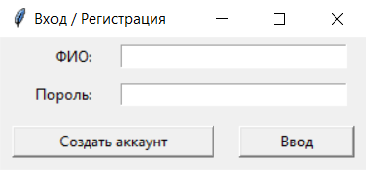
Рисунок 3.8 – Окно регистрации
В окно требуется ввести имя аккаунта, в данном случае ФИО, и пароль. При корректном вводе пользователя перекинет в главное меню программы, представленное на рисунке 3.9. Иначе значения полей сбросятся, и будет выведена информация об ошибке.
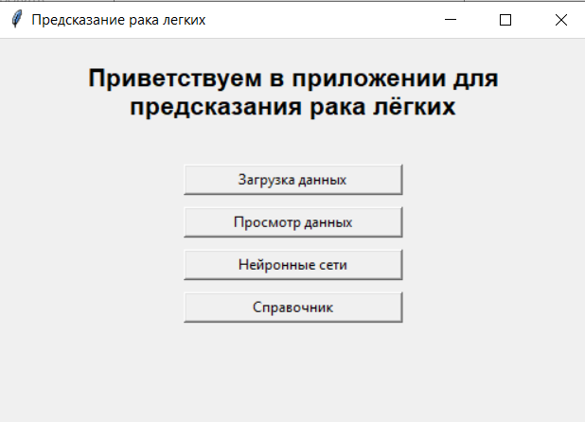
Рисунок 3.9 – Главное меню
Главное меню предоставляет возможность навигации пользователя по программе. Но в данном случае пойдем по ранее описанной логике бизнес-процесса и начнем с импорта данных, открыв соответствующее подменю, показанное на рисунке 3.10.
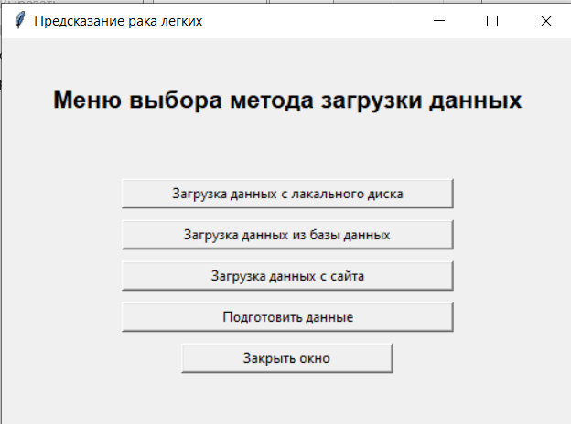
Рисунок 3.10 – Меню загрузки данных
В меню загрузки данных рассмотрим по порядку возможность загрузить данные с локального диска, процесс которой представлен на рисунке 3.11.
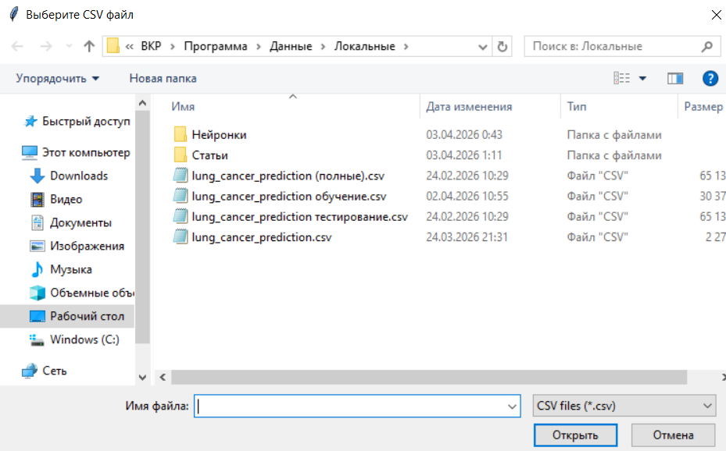
Рисунок 3.11 – Локальная загрузка данных
При загрузке с локального диска tkinter позволяет открыть удобное окно навигации по файловой системе, представленное на рисунке выше. В этом окне требуется выбрать файл и нажать кнопку «Открыть». Если файл загружен корректно, появится сообщение об успешной загрузке, которое представлено на рисунке 3.12.
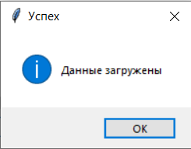
Рисунок 3.12 – Окно положительного окончания операции
Похожие окна, как на рисунке 3.12, открываются каждый раз, когда операция завершается успешно. Также имеется схожее окно для ошибок. На рисунке 3.13 представлено окно, которое появляется при ошибке загрузки данных.
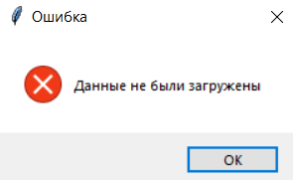
Рисунок 3.13 – Окно ошибки операции
Кроме загрузки с локального диска, пользователь может загрузить данные и из базы данных. Данная функция не требует дополнительных окон, и при успешном завершении также выводится окно об успешной загрузке.
Последним способом загрузки данных является загрузка с сайта. При выборе этого метода открывается диалоговое окно, представленное на рисунке 3.14, в которое необходимо ввести ссылку на сайт.
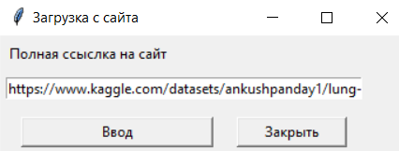
Рисунок 3.14 – Окно для загрузки с сайта
После загрузки данных их необходимо подготовить к работе, что выполняется с помощью соответствующей функции. Данные проверяются на соответствие требованиям, а затем приводятся к нужному виду. Результатом становится справочное окно по очистке данных, представленное на рисунке 3.15.
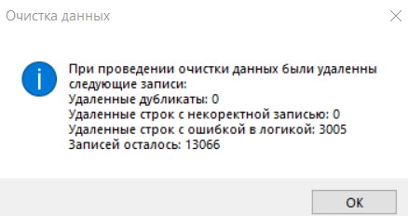
Рисунок 3.15 – Справка о подготовке данных
Теперь, когда данные подготовлены, перейдем к их оценке. Для этого выберем в главном меню пункт просмотра данных, который откроет новое подменю, показанное на рисунке 3.16.
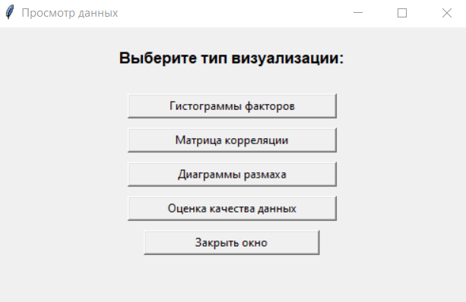
Рисунок 3.16 – Меню просмотра данных
Данное окно предоставляет возможность выбора формата вывода информации. Начнем просмотр с первого пункта, который открывает меню выбора параметра для построения гистограммы. Меню выбора представлено на рисунке 3.17.
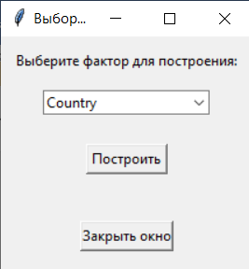
Рисунок 3.17 – Меню гистограммы
Для примера построим гистограмму по странам. Результат такого графика представлен на рисунке 3.18.
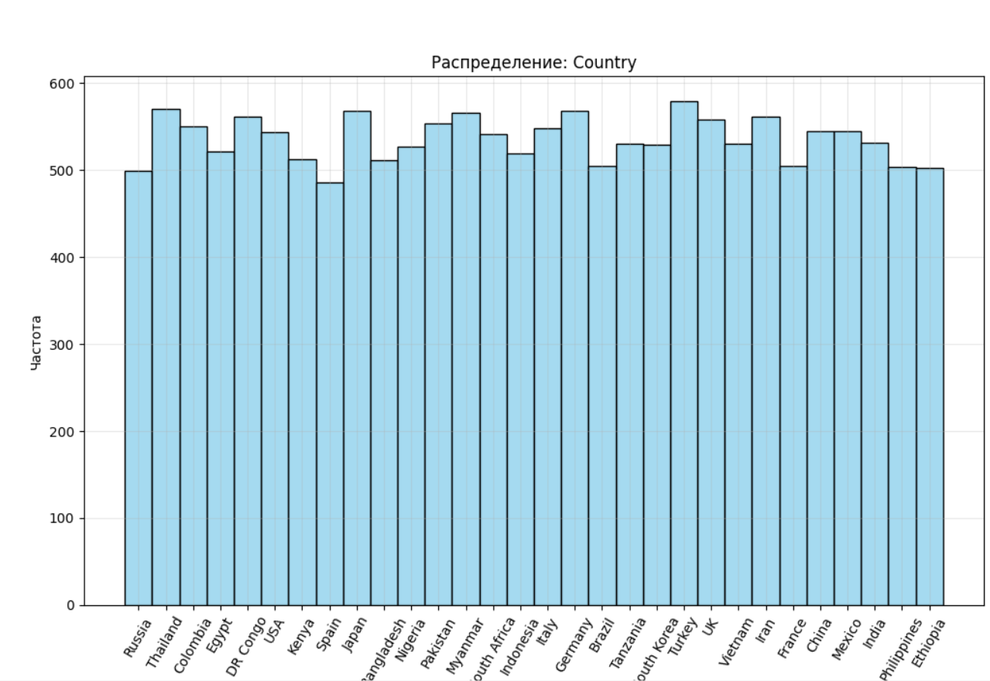
Рисунок 3.18 – Гистограмма стран
Следующим способом будет построение матрицы корреляции для некатегориальных параметров, чтобы проверить наличие выраженной связи между признаками. Диаграмма представлена на рисунке 3.19.
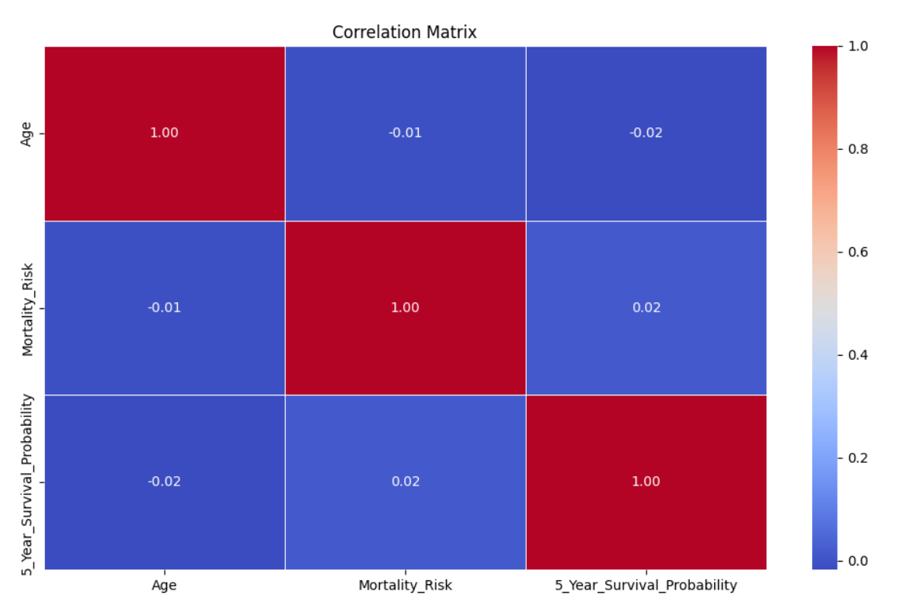
Рисунок 3.19 – Корреляция признаков
Из диаграммы видно, что выраженной корреляции между признаками нет, и каждый из них в целом сохраняет самостоятельное значение.
Последним графиком станет диаграмма размаха для численных параметров. Она использует тот же механизм выбора параметра, что и гистограмма, поэтому перейдем сразу к построению диаграммы для параметра возраста.
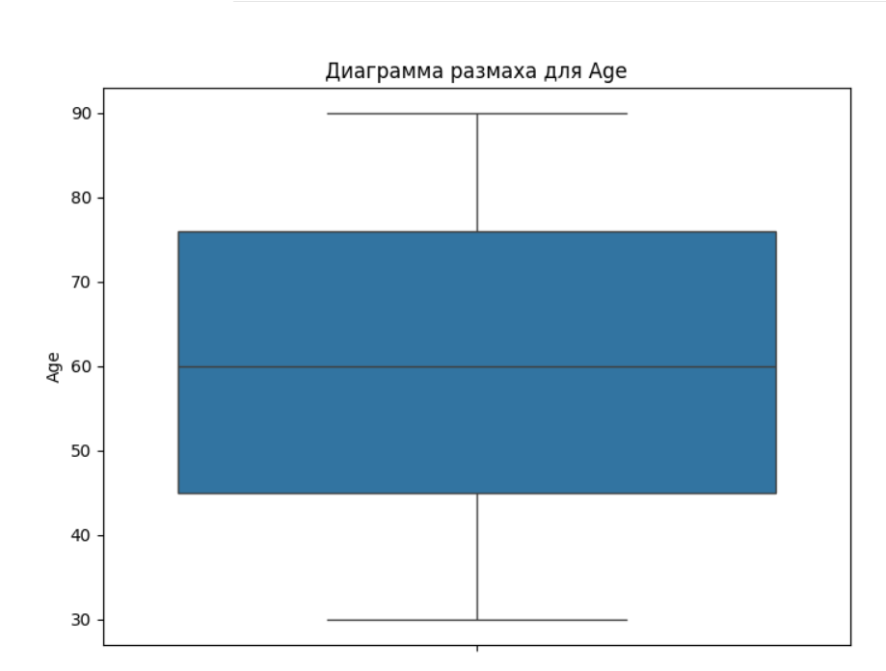
Рисунок 3.20 – Диаграмма размаха возраста
И последним элементом оценки качества станет статистическая информация, фрагмент которой представлен на рисунке 3.21.
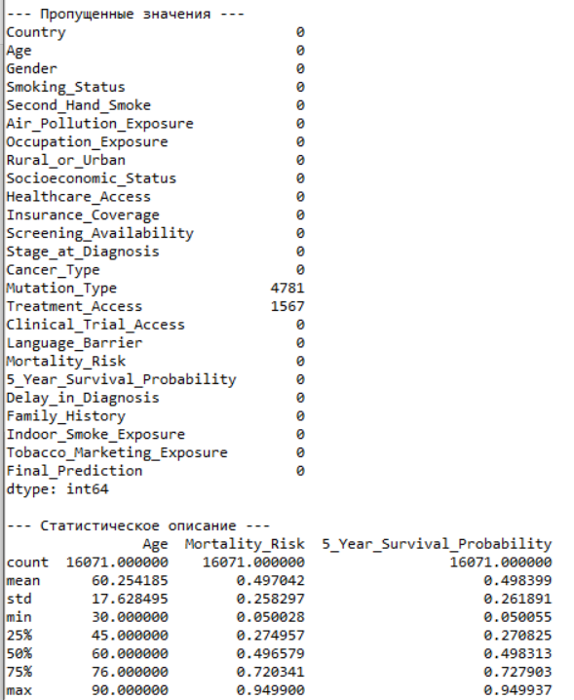
Рисунок 3.21 – Статистика
Теперь, когда данные подготовлены, перейдем непосредственно к работе с нейронными сетями, открыв соответствующее окно, представленное на рисунке 3.22.
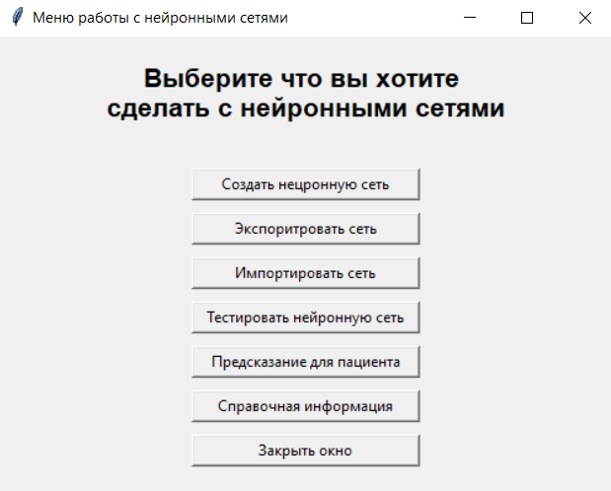
Рисунок 3.22 – Меню нейронных сетей
Первым шагом создадим нейронную сеть, выбрав соответствующий пункт. Выбор создания нейронной сети представлен на рисунке 3.23.
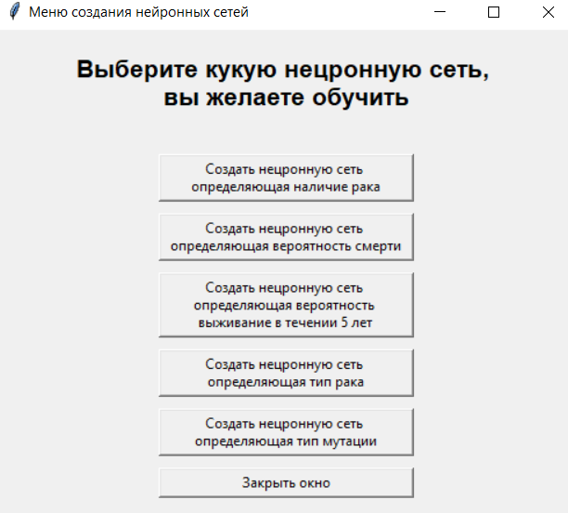
Рисунок 3.23 – Создание нейронной сети
Стоит отметить, что обучение нейронной сети на больших данных может занимать заметное время, поэтому рекомендуется обучить модели заранее, экспортировать их, а затем при необходимости импортировать. После того как нейронная сеть была обучена, её можно сохранить на диск, выбрав соответствующий пункт меню и перейдя в меню выбора модели. Меню представлено на рисунке 3.24.
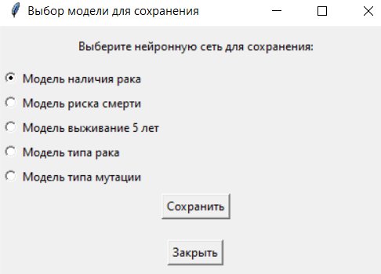
Рисунок 3.24 – Меню сохранения нейронной сети
Процесс экспортирования и импортирования идентичен, а сохранение и загрузка совпадают по принципу с загрузкой данных, представленной на рисунке 3.11.
После подготовки нейронной сети можно перейти к её тестированию. Для этого требуется выбрать, какая модель будет тестироваться, и запустить проверку. Данное меню совпадает с меню на рисунке 3.24. Результат тестирования будет выведен в отдельном окне, которое можно увидеть на рисунке 3.25.
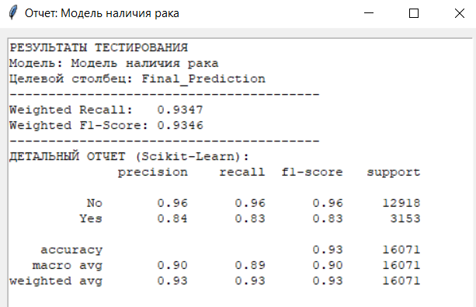
Рисунок 3.25 – Результат тестирование сети
Последним элементом работы с нейронными сетями станет создание предсказания для нового пациента. Для этого требуется нажать соответствующую кнопку и заполнить информацию о пациенте. Окно для заполнения и выбора типа модели можно увидеть на рисунке 3.26.
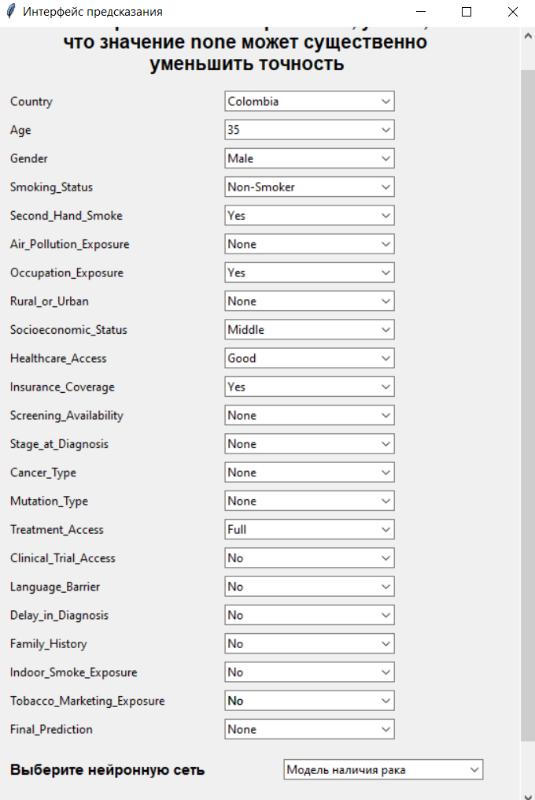
Рисунок 3.26 – Новый пациент
На рисунке 3.27 можно увидеть результат работы выбранной модели для введенных параметров из предыдущего рисунка.
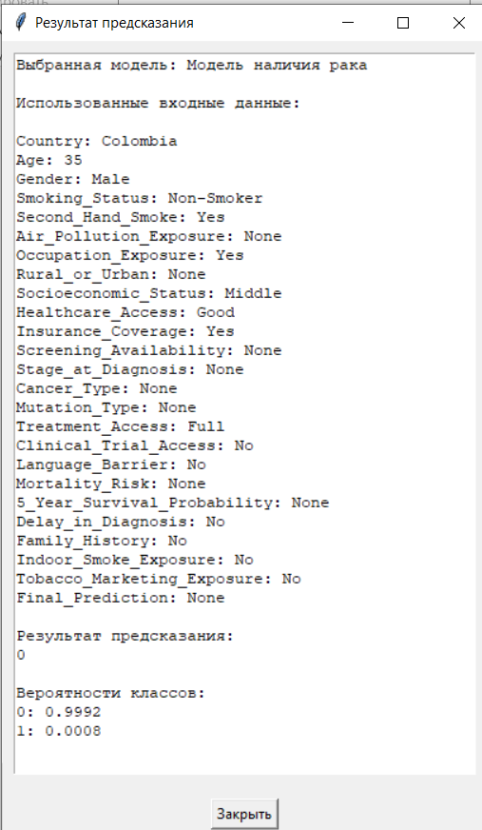
Рисунок 3.27 – Результат для нового пациента
В результате представлено имя нейронной сети, параметры входа, результат работы модели, а также вероятности присвоения каждого класса пациенту. На основе этой информации врач может предложить пациенту дополнительные обследования для выявления и уточнения диагноза.
Прежде чем выносить окончательный вывод, врачу желательно уточнить информацию по действиям, которые можно предпринять в зависимости от результата работы модели. Для этого требуется перейти в справочник, который представлен на рисунке 3.28.
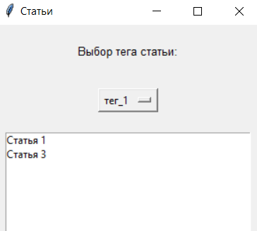
Рисунок 3.28 – Справочник
Если требуется, можно выбрать тег, по которому будет произведена сортировка. Затем после выбора тега нужно двойным щелчком выбрать статью, после чего откроется отдельное окно со статьёй, представленное на рисунке 3.29.
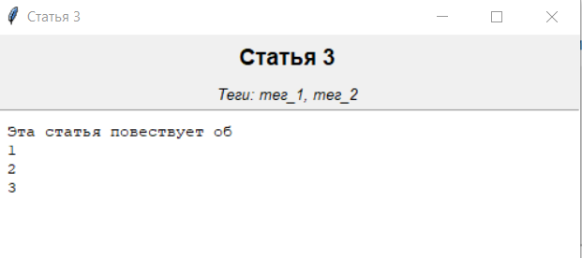
Рисунок 3.29 – Окно со статьёй
На основе справочной информации и результата работы нейронной сети врач может принять решение о дальнейших действиях.
Итогом технологического раздела стало создание требуемой программы, а также демонстрация её работы. После этого необходимо провести тестирование на соответствие заявленным параметрам и на стабильность функционирования.

4 Раздел тестирования и оценки эффективности
  - 4.1 Организация методики тестирования
После завершения этапов проектирования и программной реализации аналитического сервиса для прогнозирования риска развития рака легких необходимо выполнить всестороннюю проверку корректности работы системы. Тестирование программного продукта в рамках данной выпускной квалификационной работы направлено на подтверждение того, что разработанное решение соответствует сформулированным требованиям, корректно обрабатывает входные данные, стабильно функционирует в различных режимах работы и обеспечивает приемлемое качество прогностических результатов.
Основная цель тестирования заключается в оценке работоспособности аналитического сервиса как программного инструмента поддержки принятия врачебных решений. При этом особое внимание уделяется не только функциональной корректности пользовательского интерфейса, но и качеству работы предиктивной модели, поскольку именно точность прогноза определяет практическую ценность системы в медицинской среде. В контексте поставленной задачи наиболее значимыми являются такие показатели, как полнота выявления положительных случаев, стабильность предсказаний, отсутствие критических ошибок обработки данных и удобство эксплуатации интерфейса.
Методика тестирования разрабатывалась с учетом особенностей предметной области и структуры системы, описанной в предыдущих разделах. Поскольку сервис представляет собой desktop-приложение с аналитическим ядром, проверка была организована по нескольким направлениям. Во-первых, выполнялось функциональное тестирование основных пользовательских сценариев, включая загрузку данных, запуск предобработки, получение прогноза и отображение результатов. Во-вторых, проводилось тестирование корректности работы модели машинного обучения на заранее подготовленной выборке. В-третьих, осуществлялась проверка интерфейсных элементов на предмет удобства использования и стабильности отображения информации. Кроме того, оценивалась устойчивость системы к некорректным входным данным и различным сценариям пользовательского взаимодействия.
В качестве основы для проверки модели использовался набор данных «Lung Cancer Risk & Prediction Dataset», который программа очищает, нормализует и подготовят для машинного обучения. Для оценки качества прогностической модели исходный набор данных был разделен на обучающую и тестовую выборки разных размеров. Такое разделение позволило исключить использование одних и тех же данных одновременно для обучения и проверки, что является обязательным условием объективной оценки качества алгоритма, а также протестировать время обучения различных моделей. Тестовая выборка использовалась исключительно для финальной проверки модели после завершения этапа обучения.
При тестировании предиктивного модуля применялись стандартные метрики качества классификации. В рамках данной работы особое значение имеет полнота Recall, так как для медицинских систем наиболее опасной ошибкой является пропуск пациента с высоким риском заболевания. Дополнительно использовалась метрика F1-score, позволяющая оценить баланс между полнотой и точностью предсказаний. Для более полной картины также анализировались устойчивость модели к разным наборам входных данных. Такой комплексный подход позволил объективно оценить не только формальную корректность алгоритма, но и его практическую применимость в условиях, приближенных к реальной эксплуатации.
Функциональное тестирование интерфейса включало проверку следующих сценариев: корректный ввод признаков пациента, загрузка данных из файла, запуск модуля предобработки, отображение результатов классификации, построение графиков данных и вывод справочной информации. Также проводилась проверка реакции системы на некорректные значения, пустые поля, несоответствие типов данных и попытку обработки неполного набора признаков. Это необходимо для подтверждения устойчивости программного продукта и исключения критических сбоев при эксплуатации в медицинской организации.
Для оценки удобства взаимодействия с системой применялся экспертный подход, основанный на анализе логики пользовательских действий. Проверялись интуитивность интерфейса, последовательность расположения элементов управления, читаемость текстовых и графических блоков, а также скорость отклика приложения при выполнении основных операций. Поскольку конечным пользователем системы является врач первичного звена, интерфейс должен обеспечивать максимально простую и понятную работу без необходимости длительного обучения.
Таким образом, методика тестирования включала функциональные, интеграционные и аналитические проверки, что позволило охватить как программные, так и прикладные аспекты работы системы. Подобная организация испытаний обеспечивает не только подтверждение корректности реализации, но и позволяет выявить сильные и слабые стороны разработанного решения до его потенциального внедрения в практику.

  - 4.2 Анализ полученных результатов тестирования системы
После проведения теоретического исследования методов тестирования программы можно перейти к практической проверке разработанной системы. Для удобства проведения и последующего анализа тестирование будет выполняться в том же порядке, в котором в главе 3.3 была показана работа приложения.
Начнём с проверки работоспособности системы авторизации и регистрации. Отдельные этапы тестирования авторизации приведены в таблице 4.1.
Таблица 4.1 – Тестирование системы авторизации
Номер теста | Цель теста | Вводные | Вывод | Результат тестирования
1 | Корректный ввод №1 | F1 P1 | Главное меню | Авторизация работает корректно
2 | Корректный ввод №2 | F2 P2 | Главное меню | Авторизация работает корректно
3 | Корректный ввод №3 | F7 P7 | Главное меню | Авторизация работает корректно
4 | Логин верный, пароль нет №1 | F1 P5 | Окно об ошибке ввода | Ошибка авторизации работает корректно
5 | Логин верный, пароль верный №2 | F7 Z7 | Окно об ошибке ввода | Ошибка авторизации работает корректно
6 | Несуществующий логин №1 | F100 | Окно об ошибке ввода | Ошибка авторизации работает корректно
7 | Несуществующий логин №2 | S23562 | Окно об ошибке ввода | Ошибка авторизации работает корректно
После проверки функции авторизации можно перейти к созданию нового пользователя через встроенное окно, а затем выполнить повторную проверку входа в систему. Отдельные этапы тестирования регистрации представлены в таблице 4.2.
Таблица 4.2 – Тестирование системы регистрации
Номер теста | Цель теста | Вводные | Вывод | Результат тестирования
1 | Корректная регистрация №1 | S20 P20 | Окно об успешном создании аккаунта | Аккаунт создан, авторизация прошла успешно
2 | Корректная регистрация №2 | S21 P1 | Окно об успешном создании аккаунта | Аккаунт создан, авторизация прошла успешно
3 | Ошибка ввода логина | P1 | Окно об ошибке регистрации | Аккаунт не создан, создано окно об ошибке
4 | Ошибка ввода пароля | F1 | Окно об ошибке регистрации | Аккаунт не создан, создано окно об ошибке
5 | Ошибка ввода логина и пароля |  | Окно об ошибке регистрации | Аккаунт не создан, создано окно об ошибке
6 | Существующий логин | F1 P10 | Окно об ошибке регистрации | Аккаунт не создан, создано окно об ошибке
Теперь, когда тестирование входа в систему прошло успешно, можно перейти к непосредственному тестированию системы. И первым этапом станет тестирование главного меню на работоспособность всех кнопок, чьё тестирование представлено в таблице 4.3, а также визуальная оценка меню, представленного ниже на рисунке 4.1.
Таблица 4.3 – Тестирование базового меню
Номер теста | Цель теста | Вводные | Вывод | Результат тестирования
1 | Кнопка загрузки данных | Нажатие соответствующей кнопки | Переход в соответствующее меню | Кнопка работает корректно
2 | Кнопка просмотра данных | Нажатие соответствующей кнопки | Переход в соответствующее меню | Кнопка работает корректно
3 | Кнопка нейронных сетей | Нажатие соответствующей кнопки | Переход в соответствующее меню | Кнопка работает корректно
4 | Кнопка справочника | Нажатие соответствующей кнопки | Переход в соответствующее меню | Кнопка работает корректно
После успешной проверки входа в систему можно перейти к непосредственному тестированию основной части приложения. Первым этапом станет проверка главного меню на работоспособность всех кнопок. Результаты такой проверки приведены в таблице 4.3, а также ниже выполнена визуальная оценка меню, показанного на рисунке 4.1.
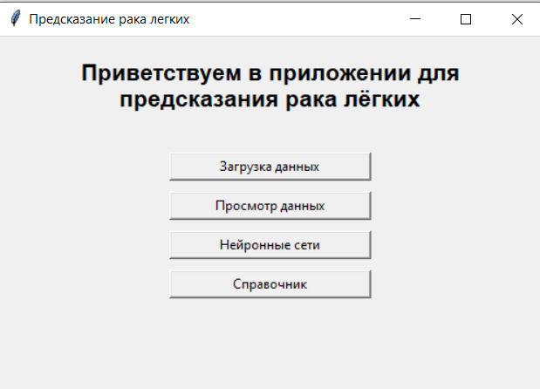
Рисунок 4.1 – Базовое меню
Меню состоит из трёх основных элементов: названия окна, строки с пояснением и кнопок управления. Все элементы хорошо различимы, а первая строка даёт пользователю общее представление о программе. Названия кнопок достаточно понятны и в целом отражают их назначение. Кроме того, порядок расположения кнопок соответствует порядку их использования в работе. В совокупности это позволяет сделать вывод, что интерфейс достаточно понятен и удобен для пользователя программы. Так как структура всех меню схожа, в дальнейшем описание каждого из них можно не приводить.
Теперь перейдём к тестированию различных способов загрузки данных. Сначала рассмотрим загрузку с локального диска, результаты которой представлены в таблице 4.4.
Таблица 4.4 – Тестирование загрузки с диска
Номер теста | Цель теста | Вводные | Вывод | Результат тестирования
1 | Корректные данные №1 | Файл lung_cancer_prediction (полные).csv | Окно об успешной загрузке | Загрузка прошла успешна
2 | Корректные данные №2 | Файл lung_cancer_prediction обучение.csv | Окно об успешной загрузке | Загрузка прошла успешна
3 | Неверный файл №1 | Файл E1.csv | Окно об ошибке загрузки | Загрузка не произошла
4 | Неверный файл №2 | Файл E2.csv | Окно об ошибке загрузки | Загрузка не произошла
5 | Файл с ошибкой в данных | Файл Error_lung_cancer_prediction (полные).csv | Окно об ошибке загрузки | Загрузка не произошла
После проверки загрузки с локального диска можно перейти к загрузке из базы данных. Результаты тестирования загрузки из базы данных MySQL приведены в таблице 4.5.
Таблица 4.5 – Тестирование загрузки из базы данных
Номер теста | Цель теста | Вводные | Вывод | Результат тестирования
1 | Загрузка при корректных параметрах подключения | Корректные параметры подключения | Окно об успешной загрузке | Загрузка прошла успешна
2 | Загрузка при не корректных параметрах подключения | Не корректные параметры подключения | Программа не запустилась | Программа не запустилась
Так как параметры подключения к базе данных не предполагают частого изменения и не являются значимыми для пользователя, они были внесены непосредственно в код программы. При необходимости их также можно вынести в отдельный файл настроек. Следует учитывать, что изменение этих параметров обычно связано и с изменениями в самой базе данных, а это, в свою очередь, может потребовать соответствующего обновления программы.
Последним способом загрузки является загрузка с онлайн-ресурса. Процесс тестирования приведён в таблице 4.6.
Таблица 4.6 – Тестирование загрузки с сайта
Номер теста | Цель теста | Вводные | Вывод | Результат тестирования
1 | Загрузка с корректной ссылки | https://www.kaggle.com/datasets  /ankushpanday1/  lung-cancer-risk-and-prediction-dataset | Окно об успешной загрузке | Загрузка прошла успешно
2 | Загрузка с не корректной ссылки | https://www.kaggle.com/datasets  /ankushpanday1/  lung-cancer-risk-and-prediction-dataset1 | Окно об ошибке URL | Загрузка не произошла
3 | Отсутствие файла для подключения к Kaggle | https://www.kaggle.com/datasets  /ankushpanday1/  lung-cancer-risk-and-prediction-dataset | Окно об ошибке наличия файла | Загрузка не произошла
4 | Ошибка в файле для подключения к Kaggle | https://www.kaggle.com/datasets  /ankushpanday1/  lung-cancer-risk-and-prediction-dataset | Окно об ошибке аутентификации с Kaggle | Загрузка не произошла
Теперь, когда данные загружены, их необходимо подготовить к дальнейшей работе. Для этого используется функция подготовки данных, которая выполняет обработку в соответствии с методами, описанными в главе 2.1.2, а затем выводит статистику по выполненным операциям. Кроме того, данная функция проверяет соответствие данных по столбцам. Результат работы представлен на рисунке 4.2.
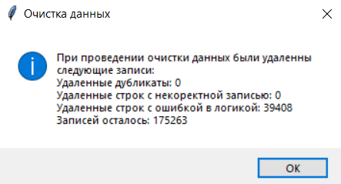
Рисунок 4.2 – Результат подготовки данных
После того как данные загружены и подготовлены, можно перейти к их просмотру. Начнём с построения гистограмм. Процесс тестирования приведён в таблице 4.7.
Таблица 4.7 – Тестирование визуализации гистограммы.
Номер теста | Цель теста | Вводные | Вывод | Результат тестирования
1 | Построение диаграммы Country | Ранее загруженные данные | Гистограмма | Диаграмма построена
2 | Построение диаграммы Age | Ранее загруженные данные | Гистограмма | Диаграмма построена
3 | Построение диаграммы Gender | Ранее загруженные данные | Гистограмма | Диаграмма построена
4 | Построение диаграммы Smoking_Status | Ранее загруженные данные | Гистограмма | Диаграмма построена
5 | Построение диаграммы Second_Hand_Smoke | Ранее загруженные данные | Гистограмма | Диаграмма построена
6 | Построение диаграммыAir_Pollution_Exposure | Ранее загруженные данные | Гистограмма | Диаграмма построена
7 | Построение диаграммы Occupation_Exposure | Ранее загруженные данные | Гистограмма | Диаграмма построена
8 | Построение диаграммы Rural_or_Urban | Ранее загруженные данные | Гистограмма | Диаграмма построена
9 | Построение диаграммы Socioeconomic_Status | Ранее загруженные данные | Гистограмма | Диаграмма построена
10 | Построение диаграммы Healthcare_Access | Ранее загруженные данные | Гистограмма | Диаграмма построена
11 | Построение диаграммы Insurance_Coverage | Ранее загруженные данные | Гистограмма | Диаграмма построена
12 | Построение диаграммы Screening_Availability | Ранее загруженные данные | Гистограмма | Диаграмма построена
13 | Построение диаграммы Stage_at_Diagnosis | Ранее загруженные данные | Гистограмма | Диаграмма построена
14 | Построение диаграммы Cancer_Type | Ранее загруженные данные | Гистограмма | Диаграмма построена
15 | Построение диаграммы Mutation_Type | Ранее загруженные данные | Гистограмма | Диаграмма построена
16 | Построение диаграммы Treatment_Access | Ранее загруженные данные | Гистограмма | Диаграмма построена
17 | Построение диаграммы Clinical_Trial_Access | Ранее загруженные данные | Гистограмма | Диаграмма построена
18 | Построение диаграммы Language_Barrier | Ранее загруженные данные | Гистограмма | Диаграмма построена
19 | Построение диаграммы Mortality_Risk | Ранее загруженные данные | Гистограмма | Диаграмма построена
20 | Построение диаграммы 5_Year_Survival_Probability | Ранее загруженные данные | Гистограмма | Диаграмма построена
21 | Построение диаграммы Delay_in_Diagnosis | Ранее загруженные данные | Гистограмма | Диаграмма построена
22 | Построение диаграммы Family_History | Ранее загруженные данные | Гистограмма | Диаграмма построена
23 | Построение диаграммы Indoor_Smoke_Exposure | Ранее загруженные данные | Гистограмма | Диаграмма построена
24 | Построение диаграммы Tobacco_Marketing_Exposure | Ранее загруженные данные | Гистограмма | Диаграмма построена
25 | Построение диаграммы Final_Prediction | Ранее загруженные данные | Гистограмма | Диаграмма построена
Итогом тестирования гистограмм стало построение соответствующих диаграмм для каждого параметра, что позволяет оценить частоту значений. Следует отметить, что при значительном увеличении числа различных классов в одном параметре читабельность гистограммы может снижаться. В таком случае может потребоваться доработка программы для более удобного отображения данных.
Аналогичная проверка работоспособности визуализации была выполнена и для остальных способов отображения данных. Внешний вид визуализации можно увидеть на рисунках 3.18, 3.19, 3.20 и 3.21 соответственно.
После проверки и оценки данных можно перейти к наиболее интересной части работы — использованию нейронных сетей. Первым и одновременно наиболее ответственным этапом является обучение нейронных сетей на разных объёмах данных. Ниже в таблице 4.8 представлены результаты тестирования нейронных сетей на 81975 записях, а также показатели качества и время обучения.
Таблица 4.8 – Тестирование создание нейронных сетей на 81975 записях
Номер теста | Нейронная сеть | Качество | Время | Результат тестирования
1 | Наличие рака | Recall 0.759  F1-Score 0.723 | 1 минута 50 секунд | Нейронная сеть создана
2 | Вероятность смерти | MSE 0.068  MAE 0.225  R2 -0.011 | 8 секунд | Нейронная сеть создана
3 | Вероятность выживание в течении 5 лет | MSE 0.067  MAE 0.221  R2 0.04 | 8 секунд | Нейронная сеть создана
4 | Определение типа рака | Recall 0.776  F1-Score 0.782 | 6 минут 30 секунд | Нейронная сеть создана
5 | Определение мутации рака | Recall 0.321  F1-Score 0.315 | 8 минут 45 секунд | Нейронная сеть создана
По итогам тестирования моделей на 81975 записях можно сделать несколько выводов:
- Модели, определяющие возможное наличие рака и тип рака, показали минимально допустимую точность, которая при увеличении объёма данных должна повыситься.
- Модель для определения мутации показала низкое качество, что, вероятно, связано с небольшим разнообразием записей.
- Модели для расчёта вероятности смерти и вероятности выживания в течение 5 лет также показали очень низкую точность при таком объёме обучающих данных.
- Также, модели под номерами 4 и 5 обучаются достаточно долго, что может наблюдаться и у других нейронных сетей при увеличении выборки. Поэтому для таких моделей, особенно для определения типа рака и его мутации, целесообразно заранее обучать сеть и затем использовать уже готовую модель, которую можно просто импортировать.
После обучения нейронных сетей на 81975 записях необходимо проверить, как они будут работать при большем объёме обучающих данных. Для этого проведём тестирование сетей на выборке в 171087 записей. Результаты приведены в таблице 4.9.
Таблица 4.9 – Тестирование создание нейронных сетей на 171087 записях
Номер теста | Нейронная сеть | Качество | Время | Результат тестирования
1 | Наличие рака | Recall 0.79  F1-Score 0.727 | 3 минуты 5 секунд | Нейронная сеть создана
2 | Вероятность смерти | MSE 0.067  MAE 0.224  R2 0.0004 | 13 секунд | Нейронная сеть создана
3 | Вероятность выживание в течении 5 лет | MSE 0.066  MAE 0.221  R2 0.05 | 14 секунд | Нейронная сеть создана
4 | Определение типа рака | Recall 0.831  F1-Score 0.81 | 15 минут 13 секунд | Нейронная сеть создана
5 | Определение мутации рака | Recall 0.34  F1-Score 0.326 | 11 минут 26 секунд | Нейронная сеть создана
Итогом второго тестирования становится подтверждение выводов предыдущего этапа. Качество моделей несколько возросло, но вместе с этим увеличилось и время их обучения. При этом модели под номерами 2 и 3 по-прежнему показывают почти нулевое качество, а модель под номером 5 остаётся недостаточно точной.
Третьим и последним этапом обучения нейронных сетей станет использование обучающей выборки размером 306533 записи, результаты которого представлены в таблице 4.10.
Таблица 4.10 – Тестирование создание нейронных сетей на 306533 записях
Номер теста | Нейронная сеть | Качество | Время | Результат тестирования
1 | Наличие рака | Recall 0.8  F1-Score 0.721 | 4 минуты 18 секунд | Нейронная сеть создана
2 | Вероятность смерти | MSE 0.066  MAE 0.222  R2 0.0008 | 21 секунд | Нейронная сеть создана
3 | Вероятность выживание в течении 5 лет | MSE 0.066  MAE 0.22  R2 0.052 | 20 секунд | Нейронная сеть создана
4 | Определение типа рака | Recall 0.854  F1-Score 0.82 | 25 минут 6 секунд | Нейронная сеть создана
5 | Определение мутации рака | Recall 0.357  F1-Score 0.332 | 16 минут 52 секунд | Нейронная сеть создана
По итогам тестирования нейронных сетей на разных объёмах обучающей выборки можно сделать следующие выводы:
- Во-первых, нейронные сети, особенно под номерами 4 и 5, требуют значительного времени на обучение, поэтому для повышения удобства работы программы желательно предварительно обучать модели на более мощном компьютере, а затем переносить готовые сети для последующего использования.
- Во-вторых, нейронные сети для определения наличия рака и его типа показали достаточно хорошие результаты и при дальнейшем увеличении объёма данных могут достичь ещё более высокого качества.
- В-третьих, нейронная сеть для определения мутации пока не имеет нужного уровня точности, поэтому стоит либо рассмотреть другую архитектуру модели, либо увеличить объём обучающих данных.
- Наконец, нейронные сети для расчёта вероятности смерти и вероятности выживания показали очень низкую информативность, что может означать слабую связь этих признаков с остальными данными либо необходимость применения другой модели для повышения точности.
После рассмотрения функций создания и тестирования моделей можно перейти к возможностям их сохранения и дальнейшего использования.
Сначала была проведена проверка функции экспорта нейронной сети. Для этого программа должна иметь подготовленную модель, и если она присутствует, то выполняется сохранение файла. Пример работы данного функционала похож на процесс загрузки данных и представлен на рисунке 4.3.
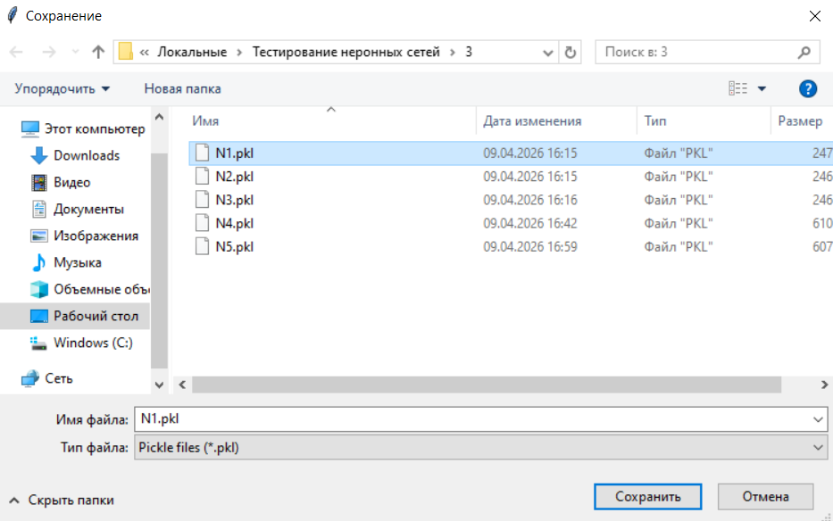
Рисунок 4.3 – Сохранение модели на диск
Аналогичным образом выполняется и загрузка модели. Если модель будет загружена не в тот слот, то при попытке её использования программа выведет окно с ошибкой.
Последним этапом работы с нейронной сетью является её применение к новому пациенту. Этот процесс показан на рисунках 3.26 и 3.27. Пользователь заполняет необходимые поля, после чего программа выдает результат на основе введённых данных. Важно отметить, что пропуск любого из полей снижает точность работы программы.
Завершающим шагом является использование справочника. Он работает просто и надёжно: считывает данные о статьях, в данном случае с локального диска, и сохраняет список научных статей с их тегами. После этого пользователь может выбрать ну жный тег и открыть соответствующую статью. Пример работы справочника представлен на рисунках 3.28 и 3.29.
Итогом четвёртой части работы стало тестирование работоспособности программы, скорости её работы и качества созданных моделей. На основе проведённых испытаний можно сделать вывод, что программа работает достаточно надёжно и быстро, если не учитывать процесс обучения нейронных сетей. Вместе с этим следует отметить, что только две нейронные сети в достаточной мере удовлетворяют требованиям по качеству, тогда как сеть для определения мутаций показывает низкую точность, а модели для расчёта вероятностей не справляются с поставленной задачей в полной мере.

Заключение

СПИСОК ИСПОЛЬЗУЕМЫХ ИСТОЧНИКОВ
ТЕХНОЛОГИЧЕСКИЙ РАЗДЕЛ

РАЗДЕЛ ТЕСТИРОВАНИЯ И ОЦЕНКИ ЭФФЕКТИВНОСТИ

ПРИЛОЖЕНИЕ
Приложение А – код программы

Приложение А
Листинг А1 – Код программы

